*2021 m. 4 savaitę didmeninėje prekyboje vidutinės degalų kainos kito įvairiai. Didmeninė dyzelino žemės ūkiui kaina analizuojamu laikotarpiu sumažėjo 0,4 proc., dyzelino – 0,1 proc., automobilių dujų ir benzino A-95 – padidėjo, atitinkamai 2,6 proc. ir 0,2 proc., o krosnių kuro – nepasikeitė. Palyginti su 2020 m. atitinkamu laikotarpiu didmeninė dyzelino kaina sumažėjo 8,5 proc., dyzelino žemės ūkiui – 13,6 proc., krosnių kuro – 29,2 proc., benzino A-95 – 10,7 proc., o automobilių dujų – padidėjo 3,2 proc.*

*Mažmeninėje prekyboje 2021 m. 4 savaitę vidutinės degalų kainos kito įvairiai Mažmeninė dyzelino kaina analizuojamu laikotarpiu sumažėjo 1,0 proc, automobilių dujų – 1,1 proc., benzino A-95 – 0,8 proc., o dyzelino žemės ūkiui – padidėjo 0,5 proc. Palyginti su 2020 m. atitinkamu laikotarpiu mažmeninė benzino A-95 kaina sumažėjo 15,1 proc., dyzelino žemės ūkiui – 21,5 proc., dyzelino – 16,8 proc., o automobilių dujų – 14,9 proc.*

*Didžiuosiuose Lietuvos miestuose (Vilniuje, Kaune, Klaipėdoje, Šiauliuose, Panevėžyje, Alytuje ir Marijampolėje) analizuojamu laikotarpiu vidutinės mažmeninės degalų kainos kito įvairiai.*

*Savaitės pradžioje Niujorko biržoje šviesiosios naftos kaina buvo apie 52,91 USD už barelį, o pabaigoje ji kainavo apie 52,16 USD už barelį. 2021 m. 4 savaitę šviesiosios naftos kaina šioje biržoje sumažėjo 1,4 proc.*

***Vidutinės degalų kainos Lietuvos rinkoje 2021 m. 4 savaitę***

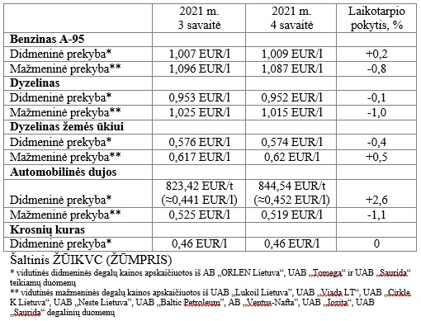

***Vidutinės mažmeninės degalų kainos didžiuosiuose Lietuvos miestuose 2021 m. 4 savaitę***

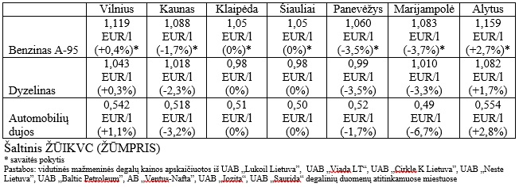

*Šaltinis – ŽŪIKVC (LŽŪMPRIS)*

*Naudojant ŽŪIKVC (LŽŪMPRIS) duomenis, būtina nurodyti šaltinį*